Anexo al contrato laboral con fecha 7 de mayo de 2018

# COMPROMISO DE CONFIDENCIALIDAD DE LOS TRABAJADORES. PROTECCIÓN DE DATOS PERSONALES

En Santander, a 7 de mayo de 2018.

D./Dª. XXXXXXXXXXXXXXXXX, con DNI/NIE nº 0000000000**,** declara que ha sido informado/a, por la empresa KELLS SCHOOL S.L. acerca de los siguientes extremos:

**I.- Obligación de Confidencialidad:**

El compareciente, como trabajador de KELLS SCHOOL S.L., viene obligado a guardar el más absoluto y estricto secreto, confidencialidad y reserva, tanto durante la vigencia del contrato, como una vez extinguido éste, sobre cualquier tipo de información a la que tenga acceso, como consecuencia de la prestación de sus servicios profesionales para esta empresa. En consecuencia, se compromete a utilizarlos con arreglo a las finalidades para las que se le autoriza y no divulgará, ni dará a conocer a nadie, ni utilizará en beneficio propio o de terceros, los conocimientos que obtenga, ni cederá, ni transmitirá, ni facilitará, en forma alguna, total o parcialmente, los citados datos o informaciones a terceros, para su examen, copia, utilización, reproducción, etc.; salvo pena de incurrir en las responsabilidades, incluso penales, fijadas por la Ley.

Todos los registros, soportes, documentos, informes y papeles en poder del trabajador relacionados con su actividad, son propiedad de KELLS SCHOOL S.L., por lo que el trabajador viene obligado a entregar la totalidad de los mismos, en la fecha de extinción del contrato. Cualquier acceso a los recursos de los sistemas de información, distinto a aquellos que se le indiquen como necesarios para el desempeño de sus funciones, se entenderá como un incumplimiento de su contrato de trabajo, y generará las responsabilidades que dispone la normativa vigente en Protección de Datos.

**II.- Uso de los medios informáticos:**

Los medios informáticos facilitados al trabajador por la Empresa, incluyendo el hardware puesto a su disposición, el software utilizado por el la Empresa, la conexión a la red interna y a Internet y la cuenta de correo electrónico, son medios de trabajo propiedad de KELLS SCHOOL S.L. y pueden ser objeto de las facultades de vigilancia y control de la Empresa, amparadas en el artículo 20.3 del Estatuto de los Trabajadores.

Dichos medios informáticos, solo podrán utilizarse por el trabajador **para un uso exclusivamente profesional,** esto es, para el desempeño de las atribuciones laborales que tiene encomendadas dentro de la Empresa**.**

KELLS SCHOOL S.L., como titular responsable de estos sistemas, tiene establecidos procedimientos de control para asegurar la integridad y la seguridad de la información contenida en el sistema, en orden a comprobar la corrección de los usos.

En concreto, respecto del uso del correo y comunicaciones electrónicas, se le informa de que los procedimientos de control implican acciones de almacenamiento y comprobación de las transacciones que, en algunos casos, pueden afectar a la confidencialidad de los datos transmitidos por el usuario y/o sus interlocutores. En consecuencia, el usuario queda informado de que la Empresa puede controlar las transacciones que se envíen o reciban por este sistema, siempre con las garantías y requisitos exigidos por la jurisprudencia, no constituyendo, violación de los derechos de intimidad ni secreto de las comunicaciones.

La finalidad de estos controles, es:

* Coordinar y garantizar la continuidad de la actividad laboral en los supuestos de ausencias de los trabajadores, así como el cumplimiento de las atribuciones laborales.
* Protección del sistema informático de la Empresa, que puede ser afectado negativamente por determinados usos (virus, sobresaturación de la red etc.)
* Prevención de responsabilidades que para la Empresa pudieran derivar, de algunas formas ilícitas de uso frente a terceros.

Además del uso exclusivamente profesional, son de obligado cumplimiento, en el uso del correo electrónico,las siguientes normas:

1. Los usuarios son completamente responsables de todas las actividades realizadas con sus cuentas de acceso y su buzón de correo asociado.
2. Están completamente prohibidas las siguientes actividades:

* Enviar correo a personas que no desean recibirlo.
* Participar en la propagación de “cartas en cadenas”, ni en esquemas piramidales de índole político, religioso o temas similares.
* Distribuir de forma masiva grandes cantidades de mensajes.

1. Se recomienda que el usuario continuamente elimine aquellos mensajes que entienda no son importantes, evitando así la saturación de los sistemas de correo electrónico
2. Si a pesar de lo indicado, sobre el **uso no personal de los sistemas**, hubiere interlocutores privados, el usuario se compromete a advertir a los mismos de la existencia de dichos controles.

III.- Datos personales:

De conformidad con lo dispuesto en el REGLAMENTO (UE) 2016/679 DEL PARLAMENTO EUROPEO Y DEL CONSEJO de 27 de abril de 2016 relativo a la protección de las personas físicas en lo que respecta al tratamiento de datos personales y a la libre circulación de estos datos (Reglamento general de protección de datos), se le informa de que sus datos personales, formarán parte de una base de datos informática, cuyo responsable es KELLS SCHOOL S.L., con las siguientes finalidades: Gestión de Recursos Humanos: gestión de personal y contratos laborales, selección de personal, gestión de nóminas y seguros sociales, cálculo y liquidación de retenciones a cuenta del I.R.P.F y similares; siendo citados datos, necesarios para gestionar su relación laboral con la Empresa. Estos datos no serán en ningún caso objeto de cesión, sin su previo consentimiento, salvo obligación impuesta por ley. Puede ejercitar el derecho de acceso, rectificación, supresión, oposición, limitación y portabilidad, en los términos de la legislación vigente, dirigiéndose por escrito a KELLS SCHOOL S.L.

Por otro lado, en cuanto usuario de alguna de las bases de datos propiedad de la Empresa, sean informáticas o en archivo papel, de conformidad con el citado Reglamento Europeo 679/2016, está obligado específicamente, a la confidencialidad respecto de los mismos y al deber de guardarlos, obligaciones que subsistirán aun después de finalizar sus relaciones con esta Empresa.

El incumplimiento de las funciones y obligaciones referidas al tratamiento de los datos personales o información secreta, puede dar lugar a diversas responsabilidades, entre otras:

***Responsabilidad disciplinaria***, pudiéndose considerar, en sus casos más graves, como incumplimiento contractual (por indisciplina o desobediencia o trasgresión de la buena fe contractual...), que podría fundamentar un despido disciplinario.

***Responsabilidad civil***, por los daños o perjuicios que haya causado a la Empresa directamente.

***Responsabilidad civil por vía de regreso***, cuando la Empresa haya tenido que satisfacer una indemnización económica por los daños y perjuicios ocasionados a un titular de datos, la Empresa podrá repetir del empleado, lo que hubiese satisfecho, debido a culpa de este último. El mismo derecho de repetición ante los Tribunales civiles, asistirá a la Empresa, por el importe de las sanciones económicas impuestas por la Autoridad de Control, que haya tenido que abonar, y demás perjuicios que se le hayan causado, si la infracción sancionada, es imputable a cierto usuario del sistema de información.

***Responsabilidad penal*:** La utilización de datos personales ajenos en ciertas circunstancias, puede constituir un delito de descubrimiento y revelación de secretos, castigados con pena de prisión, en los artículos 197 a 201 del Código Penal.

Quedo enterado de su contenido y me obligo en los términos del presente documento.

Firmado: Por la Empresa:

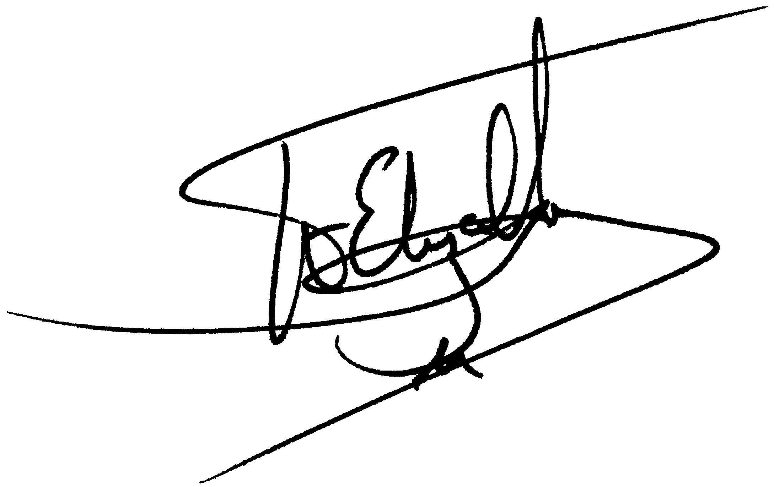

**D./Dña.XXXXXXXXXXXX D. FERNANDO ELIZALDE SÁNCHEZ**

**D.N.I./N.I.F: 000000000 Director de KELLS SCHOOL**